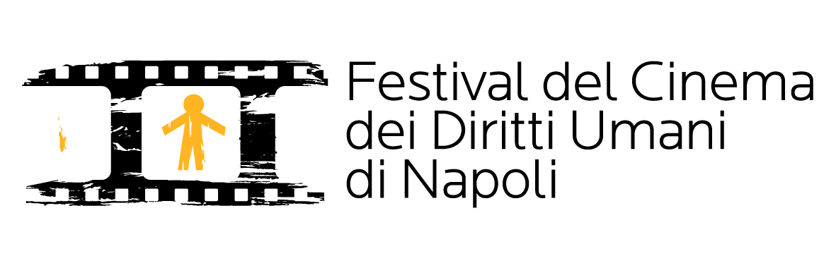 | COMUNICATO STAMPA n. 18  29 ottobre 2011
FESTIVAL DEL CINEMA DEI DIRITTI UMANI
L’Associazione “Cinema e Diritti”

8-19 NOVEMBRE 2011 – Napoli e hinterland
www.cinenapolidiritti.it
Tutti gli eventi sono gratuiti

L’Associazione culturale “Cinema e Diritti” è nata a Napoli (Italia) il 30 Novembre 2005, ha otto soci fondatori e non ha scopi di lucro.

“Cinema e Diritti” nasce da un gruppo di amici che condividono l’idea di un’informazione libera e onesta che possa stimolare una partecipazione più cosciente alla vita pubblica e sia la premessa di quella democrazia compiuta di cui si avverte il bisogno in ogni angolo del Mondo. Per questo “Cinema e Diritti” non nasce per dar vita all’ennesimo festival cinematografico o per il piacere dell’approfondimento di una disciplina riservata a pochi specialisti, ma per creare una rete umana quanto più ampia possibile sulla quale far circolare, con l’aiuto delle tecnologie digitali, immagini, parole, suoni, sentimenti di solidarietà, impulsi di arte, di cultura; una rete di messaggi umani, per dirla in breve.

La nostra convinzione di fondo è che la difesa della memoria, la tutela della storia, della letteratura e delle arti visive, che esprimono il patrimonio più profondo di una comunità, possono migliorare l’attitudine a sviluppare, nei singoli individui, una capacità critica tale da alimentare il confronto costante con l’altro, sfuggendo alle strumentalizzazioni contingenti del pensiero dominante. E questa, per le comunità e gli individui a cui ci rivolgiamo, non è una scelta di difesa passiva della propria identità, ma costituisce l’adozione di una pratica attiva di comunicazione, di crescita e di trasformazione, che può consentire di vivere il proprio tempo al riparo delle mistificazioni globali, in pacifica coesistenza, in un equilibrio più sereno col resto dell’Umanità.

L’esigenza di fondare la nostra associazione è nata per questo, per dare la possibilità, a tutti quelli che vorranno partecipare con noi a questa esperienza, di scambiare con altri, anche lontani e diversi per cultura e convinzioni, le immagini e le opere che nascono dall’osservazione delle proprie realtà, e l’osservazione è essa stessa ricerca, indagine, confronto, soprattutto se queste immagini e queste opere riguardano individui che soffrono ingiustamente il peso di una discriminazione o di un conflitto. Osservare ed osservarsi può aiutare ad avviare un confronto basato su poche certezze e su un grande desiderio di capire le ragioni di chi appare, anche al nostro giudizio, ostile e inaccettabile, per comprendere le differenze e rifiutare le discriminazioni.

I Diritti Umani sono materia di difficile inquadramento e comprensione se ci si limita agli aspetti giuridici e formali, eppure la loro evidenza diventa immediatamente concreta se solo ci si ferma ad osservare e a riflettere sulle più elementari violazioni individuali e collettive che affliggono le nostre società, anche quelle cosiddette sviluppate. Le immagini e le testimonianze dirette, in questo caso, ci aiutano a comprendere meglio dove sono i limiti della nostra conoscenza e fungono da stimolo alla valutazione corale e politica.

Ciò che appare, ad alcuni, insopportabile può apparire normale ad altri: fa parte dell’atteggiamento culturale che abbiamo acquisito nel tempo, ma dipende da ognuno di noi la decisione di mettere in discussione il proprio criterio di giudizio e modificarlo o perlomeno provare ad avere il coraggio e la volontà di contaminarlo con il beneficio del dubbio.

Per poter fare questo, oltre che di una scelta cosciente e libera, c’è bisogno di informazioni, di materiali documentali e di elaborazioni che possono avere la forma di libri, articoli, parole, ma anche film, cortometraggi, documentari, foto, musica, opere d’arte, segni.

“Cinema e Diritti” cerca di dare vita a questa idea di comunicazione che produce la crescita culturale, soggettiva e collettiva, attraverso lo scambio dei punti di vista con cui osserviamo il mondo, impegnandosi ad aprire un dibattito senza confini, in cui ognuno può fare la sua parte, offrendo un contributo alla discussione, scrivendo una riga sul nostro web, filmando o descrivendo il disagio di chi è costretto a subire torti ed esclusioni senza aver mai commesso un reato, se non quello di essere povero o emigrato, debole o semplicemente altro, trovando lo spazio per far emergere una denuncia, un’opinione, una domanda.

“Cinema e Diritti” è un progetto di comunicazione che, come i Diritti Umani, nasce senza la pretesa di essere immutabile, ma con una vocazione di fondo: stimolare la produzione e la diffusione di una informazione corretta, laica, profondamente libera e il più possibile priva di mediazioni, che possa contribuire a ridurre le disuguaglianze sociali, civili ed economiche tra tutti gli esseri umani con la sola forza di quelle immagini, parole e suoni che, in fondo, sono la vera essenza del nostro rapporto con gli altri. Quello che tante volte ci è mancato.

E per fare tutto questo non basta la rete digitale, occorre muoversi, spostare il proprio osservatorio, alzare lo sguardo verso il cielo e poi tornare a guardare verso la terra, incontrarsi, stringere mani e abbracciarsi, parlare e gridare se necessario, sedersi, osservare, ascoltare, fissare negli occhi chi ti sta di fronte e quindi sorridere, domandare, chiedere, indignarsi, protestare, lottare, piangere.

Sarebbe emozionante scoprire che c’era proprio bisogno di un luogo come questo.

Il Festival del Cinema dei Diritti Umani di Napoli è una grande occasione di ospitalità e di ascolto, un omaggio a chi lotta e resiste, una festa di civiltà che porta Napoli al centro del mondo.

